### الخلع

### 

**التهاب الجيوب الأنفية هو التهاب أو تورم في الأنسجة المبطنة للجيوب الأنفية. تمتلئ الجيوب الأنفية الصحية بالهواء. ولكن عندما يتم انسدادها وامتلائها بالسوائل ، يمكن أن تنمو الجراثيم وتسبب العدوى.**

**ما هي الاعراض؟**

**يمكن أن يكون المفصل المخلوع:**

* **• مشوهة بشكل واضح أو خارج المكان**
* **• تورم أو تغير لونها**
* **• مؤلم بشدة**
* **• ثابت**

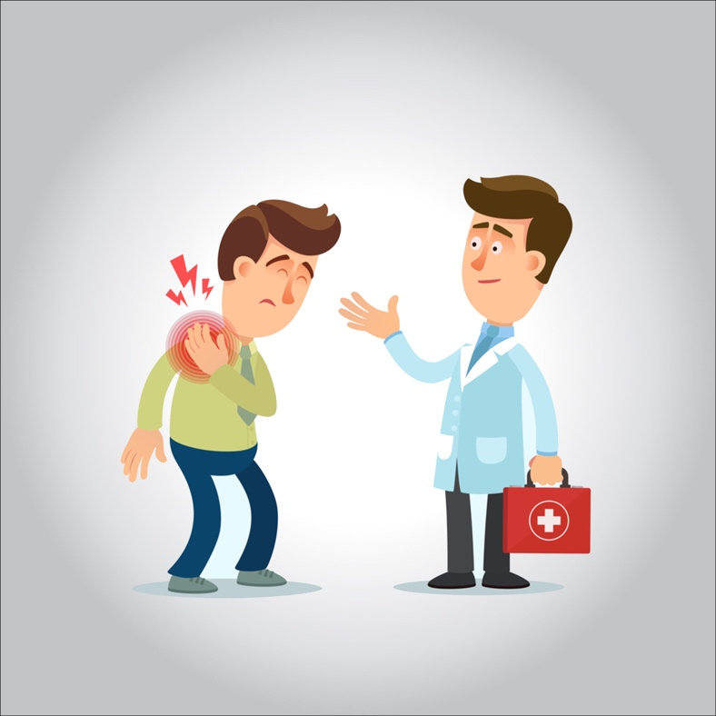

**متى ترى الطبيب؟**

**قد يكون من الصعب التمييز بين العظم المكسور والعظم المخلوع. لأي نوع من الإصابات ، احصل على المساعدة الطبية على الفور. إذا كان ذلك ممكنًا ، ضع الثلج على المفصل وحافظ على ثباته أثناء انتظار رؤيتك.**

**ما هي الاسباب؟**

**يمكن أن تحدث الاضطرابات في الرياضات التي تتطلب الاحتكاك الجسدي ، مثل كرة القدم ، وفي الرياضات التي يشيع فيها السقوط ، مثل التزلج على المنحدرات والجمباز والكرة الطائرة. عادةً ما يقوم لاعبو كرة السلة ولاعبو كرة القدم بخلع مفاصل أصابعهم وأيديهم عن طريق ضرب الكرة أو الأرض أو لاعب آخر عن طريق الخطأ.**

**من الأسباب الشائعة الأخرى حدوث ضربة قاسية للمفصل أثناء حادث سيارة والهبوط على ذراع ممدودة أثناء السقوط.**

**ما هي عوامل الخطر؟**

**تشمل عوامل الخطر لخلع المفصل ما يلي:**

* **• القابلية للسقوط.يزيد السقوط من احتمالية إصابتك بخلع مفصل إذا استخدمت ذراعيك للاستعداد للتأثير أو إذا هبطت بقوة على جزء من الجسم ، مثل وركك أو كتفك.**
* **• العوامل الجينية يولد بعض الناس بأربطة أكثر مرونة وأكثر عرضة للإصابة من غيرهم.**
* **• المشاركة الرياضية.تحدث العديد من الاضطرابات أثناء الرياضات الشديدة التأثير أو التي تتطلب الاحتكاك ، مثل الجمباز والمصارعة وكرة السلة وكرة القدم.**
* **• حوادث السيارات.. هذه هي السبب الأكثر شيوعًا لخلع الورك ، خاصةً للأشخاص الذين لا يرتدون حزام الأمان.**

**ما هي المضاعفات؟**

**يمكن أن تشمل مضاعفات خلع المفصل ما يلي:**

* **• تمزق العضلات والأربطة والأوتار التي تقوي المفصل المصاب**
* **• تلف الأعصاب أو الأوعية الدموية في المفصل أو حوله**
* **• قابلية الإصابة مرة أخرى إذا كان لديك خلع شديد أو اضطرابات متكررة**
* **• تطور التهاب المفاصل في المفصل المصاب مع تقدمك في العمر**

**قد يتطلب شد أو تمزق الأربطة أو الأوتار التي تدعم المفصل المصاب أو تلف الأعصاب أو الأوعية الدموية المحيطة بالمفصل جراحة لإصلاح هذه الأنسجة.**

**ما هى طرق الوقاية؟**

**للمساعدة في منع الخلع:**

* **• اتخاذ الاحتياطات اللازمة لتجنب السقوط.افحص عينيك بانتظام. اسأل طبيبك أو الصيدلي عما إذا كان أي من الأدوية التي تتناولها قد يجعلك تصاب بالدوار. تأكد من أن منزلك مضاء جيدًا وأنك تزيل أي مخاطر تعثر محتملة من المناطق التي تمشي فيها.**
* **• العب بأمان.ارتدِ الملابس الواقية المقترحة عند ممارسة الرياضات التي تتطلب الاحتكاك الجسدي.**
* **• تجنب التكرار.بمجرد خلع المفصل ، قد تكون أكثر عرضة للاضطرابات المستقبلية. لتجنب التكرار ، مارس تمارين القوة والثبات على النحو الذي أوصى به طبيبك أو أخصائي العلاج الطبيعي لتحسين دعم المفاصل.**

**علاج او معاملة:**

**يجب تثبيت المفصل المخلوع بوسادة حتى لا تصطدم عظام المفصل ، ويسمح لها بالحركة بأقل قدر ممكن من الألم ، مع مراعاة أن الخلع يعود إلى مكانه بواسطة متخصصين**